Nullifire FZ100 Fire Safe Zone Brandschutzmatte

Tremco CPG Germany

Eigenschaften

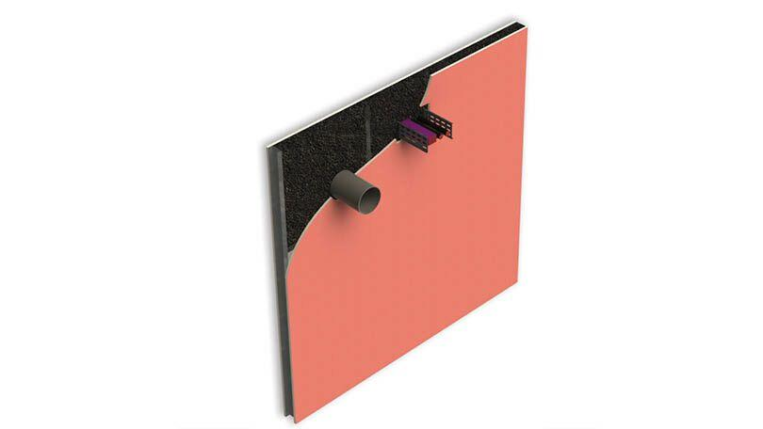

Feuerwiderstandsklasse

REI 120

Breite (mm)

620,00

Länge (mm)

1.100,00

Stärke (mm)

50,00

Dichte (kg/m³)

127,00

max. Betriebstemperatur (°C)

90,00

Schalldämmmaß (dB)

66,00